AI Modul 9.7: Training Neural Network
―――――――――――――――――――――――――――――――――――――――――――――
1. Identitas & Kerangka Capaian Pembelajaran (Sub-CPMK)
- Kode Modul : AI Modul 9.7
- Mata Kuliah : Kecerdasan Buatan dan Sains Data Pertanian Presisi
- Alokasi Waktu : 2 x 50 Menit (Kajian Teori & Diskusi) + 2 x 50 Menit (Eksplorasi Praktikum Mandiri)
- Beban SKS : 3 SKS
- Prasyarat : AI Modul 8.4 (Algoritma Backpropagation & Aturan Rantai Kalkulus)
- Level Kognitif : C2 (Memahami), C3 (Menerapkan), C4 (Menganalisis)
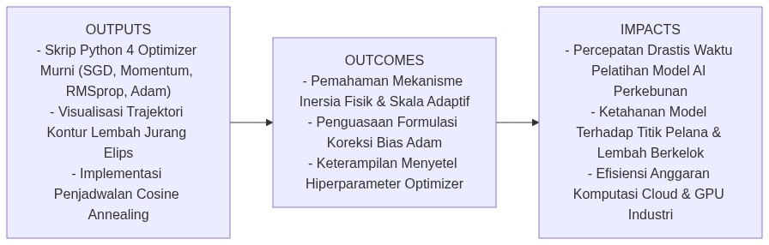
Diagram Alir Konseptual (Visualisasi Mermaid)
1.1 Capaian Pembelajaran Khusus (Sub-CPMK)
Setelah menuntaskan modul ini, mahasiswa dan pembelajar diharapkan mampu:
1. Menguraikan (C2) prinsip kerja dan keterbatasan mendasar algoritma Batch Gradient Descent, Stochastic Gradient Descent (SGD), dan Mini-Batch GD dalam mengarungi lanskap fungsi rugi non-konveks berdimensi tinggi.
2. Menerapkan (C3) formulasi matematika algoritma Momentum, RMSprop, dan Adam (Adaptive Moment Estimation) lengkap dengan perhitungan koreksi bias analitik untuk mempercepat konvergensi model AI perkebunan presisi.
3. Menganalisis (C4) perbandingan trajektori optimasi pada permukaan jurang sempit (ravine landscapes), mengevaluasi dinamika peluruhan laju pembelajaran (Learning Rate Schedules seperti Cosine Annealing), serta mendiagnosis anomali divergensi pelatihan akibat hiperparameter yang tidak terkalibrasi.
1.2 Kerangka Hasil Pembelajaran (Outputs, Outcomes, & Impacts)
- Outputs (Keluaran Berwujud Langsung):
- Berkas kode program Python mandiri yang mengimplementasikan empat kelas optimizer (SGD, Momentum, RMSprop, Adam) murni dari nol dengan NumPy.
- Grafik visualisasi perbandingan lintasan optimasi 2D pada permukaan fungsi uji non-konveks yang memperlihatkan eliminasi osilasi zig-zag.
- Laporan perbandingan laju penurunan kerugian dan efisiensi waktu pelatihan pada model peramalan defisit air tanah multi-blok.
- Outcomes (Hasil Capaian & Perubahan Kompetensi):
- Mahasiswa terampil memilih optimizer yang paling tepat berdasarkan ukuran dataset, arsitektur jaringan, dan karakteristik derau data pertanian.
- Mahasiswa memahami secara mendalam peran momen pertama (kecepatan gerak) dan momen kedua (redaman varians adaptif) pada algoritma Adam.
- Mahasiswa mampu merancang strategi peluruhan laju belajar dinamis guna mengunci bobot model pada lembah minimum global yang stabil.
- Impacts (Dampak Jangka Panjang & Nilai Guna Luas):
- Penghematan signifikan pada durasi pelatihan komputasi GPU korporasi agribisnis (memangkas siklus iterasi dari beberapa hari menjadi hitungan jam).
- Menghasilkan model prediksi agro-klimat dan inspeksi panen yang memiliki performa generalisasi lebih konsisten dan tahan banting.
―――――――――――――――――――――――――――――――――――――――――――――
2. Profil Fundamental Algoritma: Fungsi, Manfaat, dan Keunggulan-Kelemahan
2.1 Fungsi Komputasi & Pemodelan Matematis
Algoritma Optimizer (Pengoptimal) berfungsi memperbarui parameter bobot ($W$) dan bias ($b$) jaringan saraf secara iteratif berdasarkan informasi gradien $∇_{θ}ℒ$ yang dihasilkan oleh algoritma Backpropagation:
$θ_{t+1}=θ_{t}−Δθ_{t}$
Jika Vanilla Gradient Descent memperlakukan seluruh parameter dengan laju pembaruan skalar konstan ($Δθ_{t}=ηg_{t}$), maka Optimizer Lanjut memodelkan dinamika pembaruan sebagai sistem fisik teredam adaptif:
1. Menyimpan momen inersia fisik (*first moment*) untuk mempertahankan arah laju pada lintasan datar dan meredam osilasi liar.
2. Membagi langkah dengan akar rata-rata kuadratik gradien (*second raw moment*) untuk memperlambat langkah pada parameter yang berfluktuasi tajam dan mempercepat langkah pada parameter yang jarang diperbarui.
Panduan Pelafalan dan Cara Membaca Notasi Matematika
- $θ_{t+1}=θ_{t}−Δθ_{t}$: Dibaca "vektor parameter teta pada langkah t-plus-satu sama dengan teta langkah ke-t dikurangi vektor pembaruan delta-teta langkah ke-t".
- $g_{t}=∇_{θ}J(θ_{t})$: Dibaca "vektor gradien g pada langkah t sama dengan turunan fungsi biaya J terhadap parameter teta pada langkah t".
Definisi Simbol dan Variabel
- $θ∈ℝ^{P}$: Vektor gabungan seluruh parameter bobot dan bias jaringan berukuran total $P$.
- $g_{t}$: Gradien stokastik fungsi rugi pada iterasi ke-$t$.
- $η$: Laju pembelajaran dasar (base learning rate).
- $m_{t}$: Vektor estimasi momen pertama (kecepatan / rata-rata eksponensial gradien).
- $v_{t}$: Vektor estimasi momen kedua (rata-rata eksponensial kuadrat gradien / varians tanpa pusat).
2.2 Manfaat Nyata di Industri Perkebunan & Agribisnis
1. Peramalan Cekaman Air Tanah (*Soil Moisture Deficit*) Multi-Blok: Mempercepat pelatihan model LSTM/MLP multi-input (curah hujan harian, radiasi matahari, kelembaban tanah, transpirasi) pada jutaan titik sensor IoT kebun sawit.
2. Pelatihan Model Sortasi Buah Skala Besar: Menghindarkan model visi komputer dari kendala titik pelana (saddle points) saat membedakan fraksi buah lewat matang vs buah busuk yang memiliki kemiripan spektral tinggi.
3. Penyetelan Otomatis Model Lapangan Berdaya Rendah: Menggunakan Adam memungkinkan teknisi kebun memperoleh model berkinerja tinggi menggunakan hiperparameter default ($η=0.001$) tanpa memerlukan proses penalaan manual yang melelahkan.
2.3 Rationale: Alasan Mengapa Algoritma Ini Digunakan
- Mengatasi Patologi Jurang Elips (*Ravines*): Pada data agribisnis dengan korelasi tinggi antar-variabel, lanskap fungsi rugi memiliki kurvatur yang sangat timpang: sangat curam pada satu arah namun sangat landai pada arah lainnya. Optimizer adaptif mengeliminasi lonjakan zig-zag pada sumbu curam sehingga model dapat meluncur cepat sepanjang lembah menuju titik minimum.
- Meloloskan Diri dari Titik Pelana (*Saddle Points*): Pada jaringan saraf dalam dengan jutaan parameter, hampir seluruh titik stasioner lokal bukanlah minimum lokal, melainkan titik pelana (saddle points di mana gradien nol tetapi bukan titik terendah). Momentum memberikan energi kinetik bagi model untuk menggelinding keluar dari titik pelana tersebut.
- Adaptasi Sifat Data Jarang (*Sparse Features*): Fitur-fitur agronomi yang jarang terjadi (seperti anomali serangan ulat api yang hanya muncul di 3 blok) akan menerima laju belajar efektif yang lebih besar, memastikan parameter terkait tetap terbarui secara adil.
2.4 Analisis Kelebihan dan Kekurangan (Tabel Komparasi)
Nama Optimizer | Sifat Pembaruan Parameter | Keunggulan Utama | Kelemahan Utama | Kasus Penggunaan Ideal
Batch GD | Seluruh dataset per pembaruan. | Konvergensi deterministik stabil menuju minimum lokal. | Sangat lambat; memori RAM membengkak jika dataset jutaan baris. | Dataset kecil berukuran $<10.000$ sampel.
SGD Murni | Satu sampel per pembaruan. | Sangat cepat; mampu melompati cekungan dangkal berkat derau acak. | Osilasi sangat liar; tidak pernah benar-benar diam di titik minimum. | Pembelajaran daring (online learning) streaming sensor.
SGD + Momentum | Inersia kecepatan masa lalu. | Meredam osilasi vertikal; meluncur cepat di lembah datar. | Cenderung melompati minimum global (overshooting) jika momentum terlalu besar. | Visi komputer (CNN) dan klasifikasi citra daun standar.
RMSprop | Skala adaptif per parameter via EMA kuadrat gradien. | Mengatasi penurunan laju prematur AdaGrad; stabil pada data non-stasioner. | Membutuhkan penyetelan laju belajar dasar yang hati-hati. | Jaringan saraf sekuensial (RNN/LSTM) peramalan cuaca kebun.
Adam | Gabungan Momentum + RMSprop + Koreksi Bias. | Standar emas modern; konvergensi sangat cepat; kokoh dengan hiperparameter default. | Terkadang memiliki generalisasi akhir sedikit di bawah SGD berjadwal pada citra kompleks. | Standar default pertama untuk hampir seluruh proyek Deep Learning perkebunan.

2.5 Contoh Kasus Penggunaan Konkret di Sektor Agro-Industri
Sistem Cerdas Peramalan Dinamika Air Tanah dan Kebutuhan Irigasi Kelapa Sawit:
- Dataset: 5 tahun data cuaca dan sensor tensiometer tanah (1.200.000 baris data per jam).
- Arsitektur: Multi-Layer Perceptron Dalam (4 Hidden Layers, 128-64-32-16 neuron).
- Pemilihan Optimizer: Adam dengan laju pembelajaran awal $η=0.001$, $β_{1}=0.9$, $β_{2}=0.999$, dipadukan dengan penjadwalan Cosine Annealing.
- Hasil Komparasi: Adam mencapai konvergensi loss MSE $<0.012$ hanya dalam 25 epoch, sedangkan SGD biasa masih berosilasi pada loss $0.085$ di epoch yang sama.
2.6 Aspek Kritis & Catatan Penting Algoritma (*Key Critical Insights*)
┃
┃ Mengapa Koreksi Bias (*Bias Correction*) Mutlak Diperlukan pada Adam?
┃ Vektor momen pertama $m_{t}$ dan momen kedua $v_{t}$ diinisialisasi dengan angka nol pada awal pelatihan ($t=0$). Karena faktor peluruhan bernilai dekat dengan 1 ($β_{1}=0.9$ dan $β_{2}=0.999$), estimasi rata-rata bergerak eksponensial pada langkah-langkah awal akan sangat bias mendekati angka nol: $m_{1}=0.1g_{1}$ dan $v_{1}=0.001g_{1}^{2}$.
┃ Tanpa koreksi pembagian dengan skalar $(1−β^{t})$, langkah awal pembaruan parameter akan menjadi sangat lambat dan rapuh. Faktor koreksi $\frac{1}{1−β_{1}^{t}}$ dan $\frac{1}{1−β_{2}^{t}}$ mendongkrak estimasi momen pada awal iterasi, lalu secara alami menyatu menjadi $1.0$ seiring bertambahnya langkah $t$.
―――――――――――――――――――――――――――――――――――――――――――――
3. Klasifikasi Generasi & Landasan Matematis Lima Optimizer Utama
Mari kita bedah evolusi formulasi matematika optimasi dari model dasar hingga arsitektur adaptif modern:
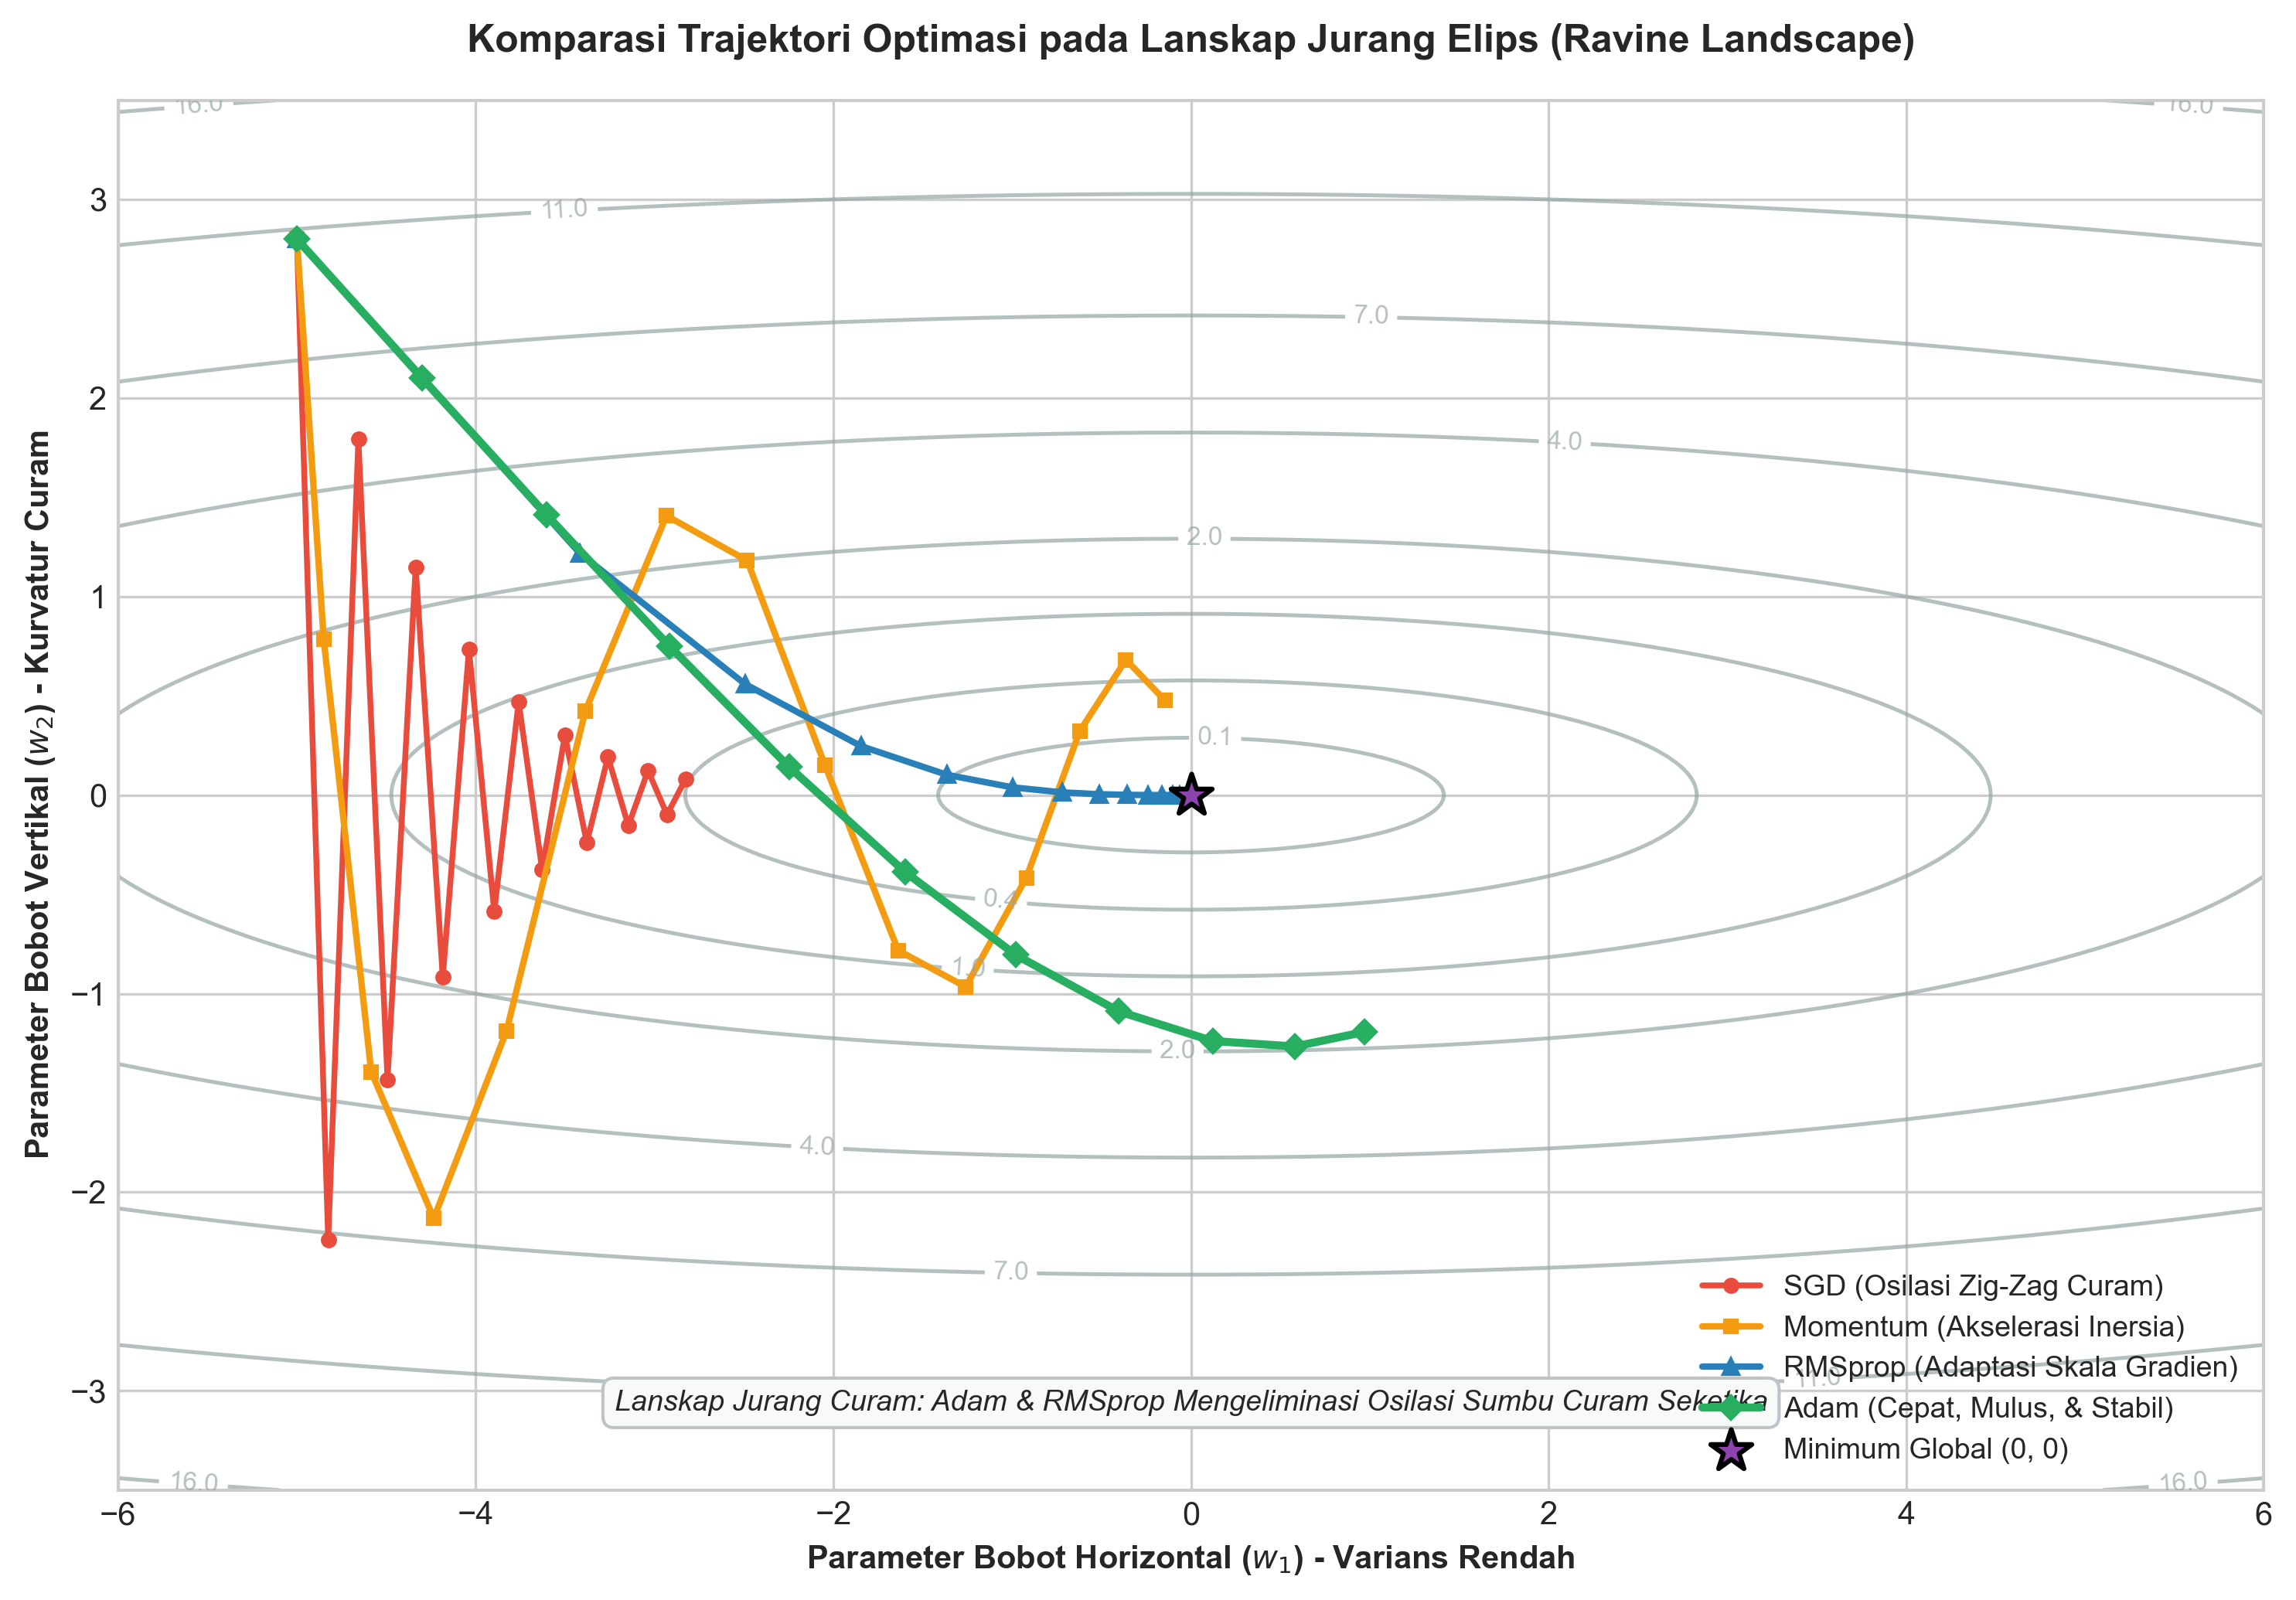
Gambar: Trajektori Optimasi Lanskap Loss SGD Momentum RMSprop Adam
3.1 Dari Batch GD, SGD, hingga Mini-Batch Gradient Descent
- Batch Gradient Descent: Menggunakan seluruh $N$ sampel data untuk satu kali langkah gradien:
\mathbf{g}_t = \frac{1}{N} \sum_{i=1}^N \nabla_{\boldsymbol{\theta}} \mathcal{L}\left(\mathbf{x}^{(i)}, y^{(i)}\right)
Karakteristik: Lintasan sangat mulus, namun komputasi sangat berat pada big data.
- Stochastic Gradient Descent (SGD): Menggunakan hanya 1 sampel acak $i$:
\mathbf{g}_t = \nabla_{\boldsymbol{\theta}} \mathcal{L}\left(\mathbf{x}^{(i)}, y^{(i)}\right)
Karakteristik: Komputasi sangat ringan, namun lintasannya berfluktuasi sangat liar.
- Mini-Batch Gradient Descent: Menggunakan kelompok kecil sampel ($B=32,64,128$):
\mathbf{g}_t = \frac{1}{B} \sum_{i=1}^B \nabla_{\boldsymbol{\theta}} \mathcal{L}\left(\mathbf{x}^{(i)}, y^{(i)}\right)
Golden Standard: Mengawinkan kecepatan komputasi paralelisasi GPU dengan stabilitas estimasi gradien.
―――――――――――――――――――――――――――――――――――――――――――――
3.2 Momentum: Memanfaatkan Inersia Fisika Newtonian
Diperkenalkan oleh Boris Polyak (1964), Momentum meniru pergerakan bola pejal bermassa yang menggelinding menuruni lereng bukit:
$v_{t}=γv_{t−1}+ηg_{t}$
$θ_{t+1}=θ_{t}−v_{t}$
Panduan Pelafalan dan Cara Membaca Notasi Matematika
- $v_{t}=γv_{t−1}+ηg_{t}$: Dibaca "vektor kecepatan v pada langkah t sama dengan koefisien gamma dikalikan kecepatan langkah t-minus-satu ditambah eta dikali vektor gradien g langkah t".
Dinamika Fisis:
- Koefisien momentum $γ∈[0.9,0.99]$ bertindak sebagai gesekan permukaan.
- Pada dimensi yang gradiennya berganti-ganti tanda secara liar (seperti sumbu vertikal jurang), komponen $v$ saling membatalkan menuju nol.
- Pada dimensi yang gradiennya menunjuk ke arah yang konsisten (seperti dasar lembah), komponen $v$ berakselerasi terakumulasi, mempercepat bola meluncur menuju minimum global.
―――――――――――――――――――――――――――――――――――――――――――――
3.3 AdaGrad: Penyesuaian Laju Adaptif Berbasis Riwayat Gradien
Diusulkan oleh Duchi et al. (2011), AdaGrad menyesuaikan laju belajar secara individual untuk setiap parameter:
$s_{t}=s_{t−1}+g_{t}⊙g_{t}$
$θ_{t+1}=θ_{t}−\frac{η}{\sqrt{s_{t}}+ϵ}⊙g_{t}$
Limitasi Fatal AdaGrad:
Karena $g_{t}^{2}$ selalu positif, akumulator $s_{t}$ bertambah monotonik seiring waktu. Akibatnya, faktor pembagi $\sqrt{s_{t}}$ membesar tak berhingga, menyebabkan laju pembelajaran efektif menyusut hingga nol sebelum model sempat mendekati lembah optimal (premature learning death).
―――――――――――――――――――――――――――――――――――――――――――――
3.4 RMSprop: Redaman Eksponensial Kuadrat Gradien
Geoffrey Hinton (2012) mengatasi kelemahan fatal AdaGrad dengan mengganti penjumlahan kumulatif menjadi Rata-Rata Bergerak Eksponensial (*Exponential Moving Average* / EMA):
$s_{t}=βs_{t−1}+(1−β)g_{t}⊙g_{t}$
$θ_{t+1}=θ_{t}−\frac{η}{\sqrt{s_{t}}+ϵ}⊙g_{t}$
Panduan Pelafalan dan Cara Membaca Notasi Matematika
- $s_{t}=βs_{t−1}+(1−β)g_{t}^{2}$: Dibaca "vektor s langkah t sama dengan beta dikali s langkah t-minus-satu ditambah satu minus beta dikali kuadrat gradien g langkah t".
- Parameter $β≈0.9$ memastikan bahwa riwayat kuadrat gradien masa lalu dilupakan secara bertahap, sehingga laju belajar tidak pernah mati suri.
―――――――――――――――――――――――――――――――――――――――――――――
3.5 Adam (Adaptive Moment Estimation): Standar Emas Modern
Diformulasikan oleh Diederik Kingma dan Jimmy Ba (2014), Adam menggabungkan kekuatan Momentum (momen pertama / kecepatan) dan RMSprop (momen kedua / penyekalaan varians):
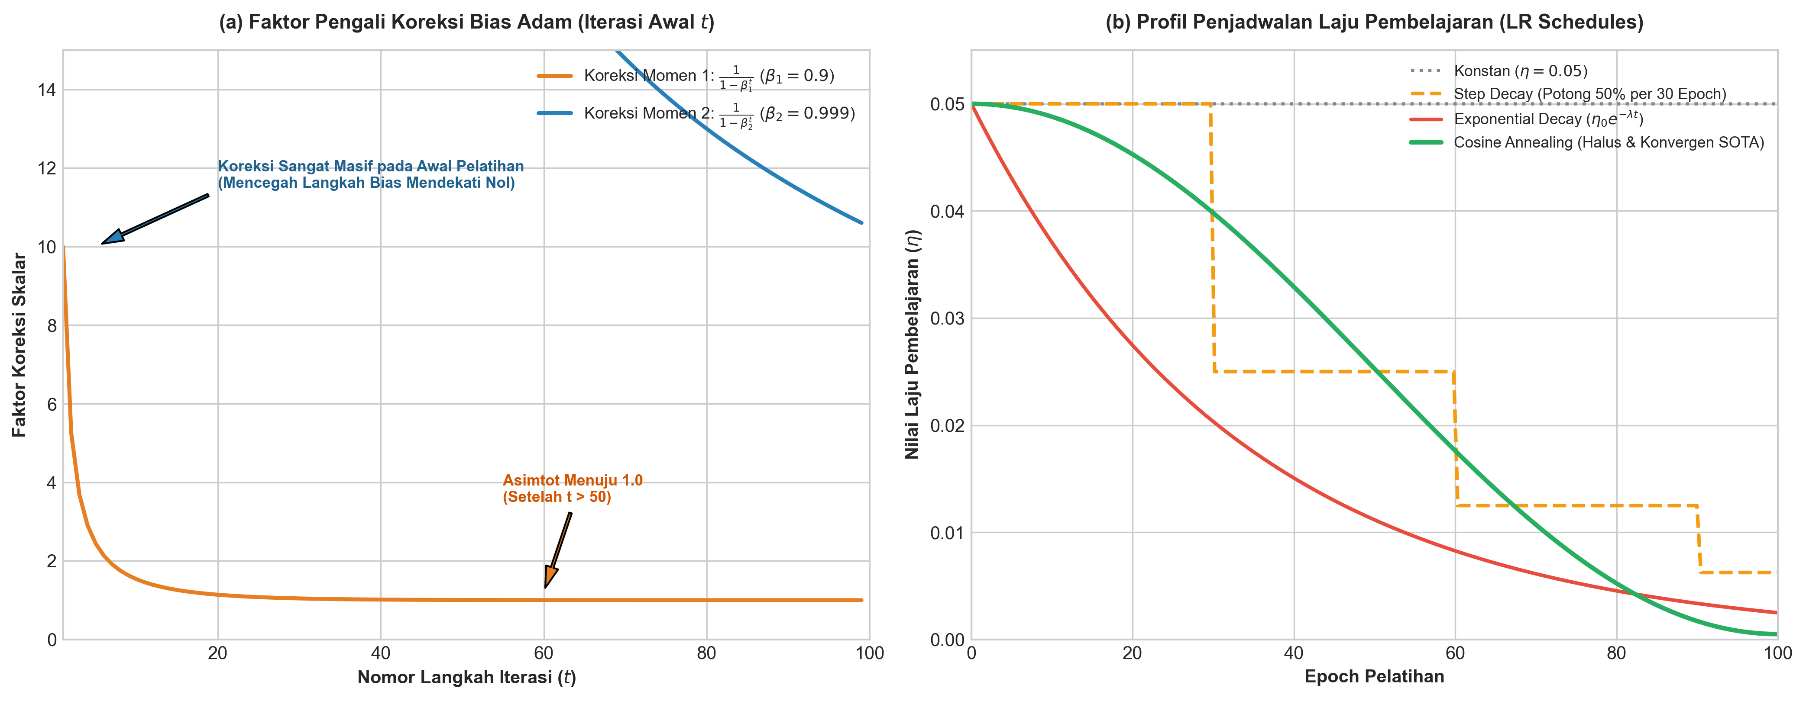
Gambar: Mekanisme Akumulasi Momen dan Koreksi Bias Adam
Algoritma Komputasi Langkah demi Langkah:
1. Pembaruan Momen Pertama (Estimasi Rata-Rata Gradien):
$m_{t}=β_{1}m_{t−1}+(1−β_{1})g_{t}$
2. Pembaruan Momen Kedua (Estimasi Varians Kuadrat Gradien):
\mathbf{v}_t = \beta_2 \mathbf{v}_{t-1} + (1 - \beta_2) \left(\mathbf{g}_t \odot \mathbf{g}_t\right)
3. Koreksi Bias Momen Pertama (*First Moment Bias Correction*):
${\hat{m}}_{t}=\frac{m_{t}}{1−β_{1}^{t}}$
4. Koreksi Bias Momen Kedua (*Second Moment Bias Correction*):
${\hat{v}}_{t}=\frac{v_{t}}{1−β_{2}^{t}}$
5. Pembaruan Parameter Jaringan:
$θ_{t+1}=θ_{t}−\frac{η}{\sqrt{{\hat{v}}_{t}}+ϵ}⊙{\hat{m}}_{t}$
Nilai Hiperparameter Standar Rekomendasi Industri (Kingma & Ba, 2014):
- Laju pembelajaran dasar: $η=0.001$
- Faktor peluruhan momen 1: $β_{1}=0.9$
- Faktor peluruhan momen 2: $β_{2}=0.999$
- Konstanta stabilitas numerik: $ϵ={10}^{−8}$
―――――――――――――――――――――――――――――――――――――――――――――
4. Penjadwalan Laju Pembelajaran (Learning Rate Schedules)
Mempertahankan laju belajar $η$ konstan sepanjang ratusan epoch sering kali membuat parameter model berosilasi di sekitar titik minimum tanpa pernah benar-benar mendarat di titik terdalam.
4.1 Step Decay (Peluruhan Bertahap)
Laju belajar dipotong dengan faktor skalar $α∈[0.1,0.5]$ setiap $k$ epoch:
$η_{t}=η_{0}·α^{⌊t/k⌋}$
4.2 Exponential Decay (Peluruhan Eksponensial)
Laju belajar meluruh halus secara kontinu mengikuti fungsi eksponensial:
$η_{t}=η_{0}·e^{−λt}$
4.3 Cosine Annealing Schedule (Loshchilov & Hutter, 2016)
Salah satu teknik penjadwalan tercanggih dalam literatur Deep Learning modern:
\eta_t = \eta_{\min} + \frac{1}{2}(\eta_{\max} - \eta_{\min})\left(1 + \cos\left(\frac{t}{T_{\max}} \pi\right)\right)
Panduan Pelafalan dan Cara Membaca Notasi Matematika
- $η_{t}=η_{min}+\frac{1}{2}(η_{max}−η_{min})(1+cos(\frac{t}{T_{max}}π))$: Dibaca "eta langkah t sama dengan eta minimum ditambah setengah kali selisih eta maksimum dan eta minimum dikalikan satu ditambah kosinus dari t per T-maks dikali pi".
Keunggulan: Penurunan berlangsung sangat lembut pada awal iterasi, meluncur tajam di pertengahan, dan melandai sangat halus pada akhir pelatihan ($t→T_{max}$), memungkinkan parameter menetap dengan presisi sempurna di dasar lembah terendah.
―――――――――――――――――――――――――――――――――――――――――――――
5. Studi Kasus Agro-Industri: Peramalan Defisit Air Tanah Multi-Blok
5.1 Spesifikasi Masalah
Untuk mencegah kekeringan kanopi sawit (water deficit yang memicu keguguran bunga betina), sensor kebun merekam 5 variabel mikroklimat:
1. Suhu Udara Rata-rata ($24.0−{36.5}^{∘}\text{C}$).
2. Kelembaban Relatif Udara ($45−95\%$).
3. Radiasi Matahari Harian ($10.0−28.0{\text{ MJ/m}}^{2}$).
4. Kecepatan Angin Rata-rata ($0.5−4.5\text{ m/s}$).
5. Hari Tanpa Hujan Berturut-turut ($0−25\text{ hari}$).
Target Kontinu: Defisit Air Kumulatif Tanah ($0−250\text{ mm}$).
Model: MLP Regresi (Arsitektur 5 -> 32 -> 16 -> 1).
―――――――――――――――――――――――――――――――――――――――――――――
6. Panduan Implementasi Python dari Dasar (*Scratch Implementation*)
Berikut adalah implementasi modular kelas-kelas optimizer murni Python berbasis NumPy:
import numpy as np
class OptimizerSGD:
def __init__(self, lr=0.01):
self.lr = lr
def update(self, params, grads):
for k in params:
params[k] -= self.lr * grads[f'd{k}']
class OptimizerMomentum:
def __init__(self, lr=0.01, gamma=0.9):
self.lr = lr
self.gamma = gamma
self.v = {}
def update(self, params, grads):
for k in params:
if k not in self.v:
self.v[k] = np.zeros_like(params[k])
self.v[k] = self.gamma * self.v[k] + self.lr * grads[f'd{k}']
params[k] -= self.v[k]
class OptimizerRMSprop:
def __init__(self, lr=0.001, beta=0.9, eps=1e-8):
self.lr = lr
self.beta = beta
self.eps = eps
self.s = {}
def update(self, params, grads):
for k in params:
if k not in self.s:
self.s[k] = np.zeros_like(params[k])
g = grads[f'd{k}']
self.s[k] = self.beta * self.s[k] + (1.0 - self.beta) * (g**2)
params[k] -= (self.lr / (np.sqrt(self.s[k]) + self.eps)) * g
class OptimizerAdam:
def __init__(self, lr=0.001, beta1=0.9, beta2=0.999, eps=1e-8):
self.lr = lr
self.beta1 = beta1
self.beta2 = beta2
self.eps = eps
self.m = {}
self.v = {}
self.t = 0
def update(self, params, grads):
self.t += 1
for k in params:
if k not in self.m:
self.m[k] = np.zeros_like(params[k])
self.v[k] = np.zeros_like(params[k])
g = grads[f'd{k}']
# Momen pertama & kedua
self.m[k] = self.beta1 * self.m[k] + (1.0 - self.beta1) * g
self.v[k] = self.beta2 * self.v[k] + (1.0 - self.beta2) * (g**2)
# Koreksi bias
m_hat = self.m[k] / (1.0 - self.beta1**self.t)
v_hat = self.v[k] / (1.0 - self.beta2**self.t)
# Pembaruan parameter
params[k] -= (self.lr / (np.sqrt(v_hat) + self.eps)) * m_hat

―――――――――――――――――――――――――――――――――――――――――――――
7. Kekeliruan Metodologis, Bias Data, dan Praktik Terbaik di Industri
7.1 Kekeliruan Umum Metodologis (*Common Pitfalls*)
1. Menggunakan Laju Pembelajaran yang Sama untuk Adam dan SGD: Menyetel $η=0.1$ pada Adam (yang merupakan laju standar untuk SGD) akan merusak jaringan seketika (loss explodes). Adam membutuhkan laju awal yang jauh lebih kecil ($η=0.001$ atau $0.0005$) karena langkahnya telah dinormalkan oleh akar varians.
2. Lupa Menginkremen Langkah Waktu $t$ pada Adam: Jika variabel $t$ dibiarkan bernilai $0$ atau tidak bertambah, pemutakhiran koreksi bias $\frac{1}{1−β^{t}}$ akan mengalami pembagian dengan nol (ZeroDivisionError).
3. Mengubah-ubah Nilai Hiperparameter $\beta_1$ dan $\beta_2$ Tanpa Rationale: Mengubah $β_{1}$ menjadi $0.5$ atau $β_{2}$ menjadi $0.8$ merusak sifat memori jangka panjang Adam. Gunakan selalu nilai default teruji $β_{1}=0.9$ dan $β_{2}=0.999$.
7.2 Praktik Terbaik (*Best Practices*)
- Mulailah Selalu dengan Adam sebagai Eksperimen Garis Dasar: Saat mengembangkan model AI baru di perkebunan, gunakan Adam dengan $η=0.001$ untuk verifikasi kelayakan model.
- Gunakan Warmup Laju Pembelajaran pada Model Besar: Awali pelatihan dengan laju sangat kecil selama 5 epoch pertama (Linear Warmup), lalu naikkan ke laju nominal sebelum memulai peluruhan Cosine Annealing guna mencegah instabilitas awal.
- Terapkan Gradient Clipping pada Lanskap Sangat Curam: Jika nilai norma gradien $‖g‖>1.0$, pangkas vektor gradien secara proporsional $g≤ftarrowg·\frac{1.0}{‖g‖}$ untuk mencegah ledakan langkah (gradient explosion).
―――――――――――――――――――――――――――――――――――――――――――――
8. Tugas Terbimbing & Soal Uji Kompetensi Berstandar HOTS (Bloom C3 & C4)
1. Perhitungan Manual Komputasi Dua Langkah Iterasi Optimizer Adam (C3):
Sebuah parameter skalar $θ$ memiliki nilai awal $θ_{0}=2.0$.
Hiperparameter optimizer Adam: $η=0.1$, $β_{1}=0.9$, $β_{2}=0.999$, $ϵ={10}^{−8}$.
Nilai gradien yang dihasilkan Backpropagation pada dua langkah pertama berturut-turut adalah:
- Langkah 1 ($t=1$): $g_{1}=0.40$
- Langkah 2 ($t=2$): $g_{2}=0.20$
Hitung secara analitik langkah demi langkah:
- Untuk Langkah 1: Momen $m_{1}$, Momen $v_{1}$, Koreksi bias ${\hat{m}}_{1}$, Koreksi bias ${\hat{v}}_{1}$, dan nilai parameter baru $θ_{1}$!
- Untuk Langkah 2: Momen $m_{2}$, Momen $v_{2}$, Koreksi bias ${\hat{m}}_{2}$, Koreksi bias ${\hat{v}}_{2}$, dan nilai parameter akhir $θ_{2}$!
2. Analisis Matematis Mengapa Adam Berpotensi Gagal Konvergen Jika $\beta_2 < \beta_1$ (C4):
Reddi, Kale, & Kumar (2018) dalam makalah legendaris On the Convergence of Adam and Beyond membuktikan bahwa pada beberapa lanskap optimasi tertentu, Adam dapat mengalami divergensi.
- Analisislah peran suku pembagi $\sqrt{{\hat{v}}_{t}}$ sebagai matriks prakondisi (preconditioner matrix). Apa yang terjadi pada ukuran langkah efektif jika gradien besar yang jarang muncul tiba-tiba terlupakan terlalu cepat oleh nilai $β_{2}$ yang kecil?
- Jelaskan perbaikan yang diusulkan oleh algoritma AMSGrad dalam menjaga sifat monotonik non-menaik dari matriks varians: ${\hat{v}}_{t}=max({\hat{v}}_{t−1},v_{t})$!
3. Desain Komparatif Penjadwalan Cosine Annealing vs Step Decay (C4):
Sebuah jaringan saraf deep learning dilatih selama $T_{max}=120\text{ epoch}$ dengan laju dasar $η_{0}=0.04$ dan $η_{min}=0.0001$.
- Hitung nilai laju pembelajaran efektif pada epoch ke-30, 60, dan 90 menggunakan Cosine Annealing Schedule!
- Bandingkan kurva penurunan di atas dengan skema Step Decay yang memotong laju sebesar $50\%$ setiap 30 epoch!
- Dari sudut pandang lanskap energi kimia/fisika molekuler, jelaskan mengapa bentuk kurva halus Cosine Annealing lebih efektif dalam mengendapkan parameter ke palung minimum yang lebar (flat minima) dibandingkan penurunan bertangga tajam!
―――――――――――――――――――――――――――――――――――――――――――――
9. Jembatan Konsep (Bridging) ke AI Modul 9.8: Hyperparameter Tuning
Selamat! Anda kini telah menguasai seluruh instrumen penggerak konvergensi model:
- Model Anda kini mampu merambat maju secara tensorial (Forward Prop).
- Mampu mengukur kesalahan secara analitik terkalibrasi (Loss Functions).
- Mampu menghitung gradien eksak secara otomatis (Backpropagation).
- Dan mampu mengarungi lembah non-konveks yang rumit dengan kecepatan dan stabilitas kelas dunia (Adam & Cosine Annealing).
Namun, ada satu musuh terbesar yang mengintai setiap insinyur Deep Learning:
Ketika model Anda menjadi terlalu pintar dan memiliki kapasitas jutaan parameter, model tersebut akan cenderung "menghafal" data latih hingga akurasi 100%, namun gagal total ketika diuji pada kondisi perkebunan riil!
Fenomena bencana ini adalah: Overfitting (Kelebihan Pasak).
Pada modul pamungkas Part 8, yaitu AI Modul 8.6: Regularisasi & Generalisasi Deep Learning, kita akan melengkapi gudang senjata kita dengan teknik-teknik pertahanan SOTA:
- L1 & L2 Regularization (Weight Decay): Memberikan denda kuadratik untuk mencegah bobot meledak terlalu besar.
- Dropout (Srivastava et al., 2014): Mematikan sebagian neuron secara acak selama pelatihan guna memaksa jaringan membangun representasi redundan yang tahan banting.
- Batch Normalization (Ioffe & Szegedy, 2015): Menstabilkan distribusi internal kanopi (Internal Covariate Shift) di setiap lapisan.
- Early Stopping Berbasis Data Validasi: Menghentikan pelatihan tepat sebelum model mulai menghafal derau.
―――――――――――――――――――――――――――――――――――――――――――――
10. Daftar Pustaka dan Referensi Akademik
1. Bishop, C. M. (2006). Pattern Recognition and Machine Learning. Springer. [Tersedia di koleksi src/]
2. Duchi, J., Hazan, E., & Singer, Y. (2011). Adaptive subgradient methods for online learning and stochastic optimization. Journal of Machine Learning Research, 12(Jul), 2121-2159.
3. Géron, A. (2022). Hands-On Machine Learning with Scikit-Learn, Keras, and TensorFlow (3rd ed.). O'Reilly Media. [Tersedia di koleksi src/]
4. Goodfellow, I., Bengio, Y., & Courville, A. (2016). Deep Learning. MIT Press. [Tersedia di koleksi src/]
5. Hinton, G. (2012). Neural Networks for Machine Learning. Coursera Lecture 6e.
6. Kingma, D. P., & Ba, J. (2014). Adam: A method for stochastic optimization. arXiv preprint arXiv:1412.6980.
7. Loshchilov, I., & Hutter, F. (2016). SGDR: Stochastic gradient descent with warm restarts. arXiv preprint arXiv:1608.03983.
8. Polyak, B. T. (1964). Some methods of speeding up the convergence of iteration methods. USSR Computational Mathematics and Mathematical Physics, 4(5), 1-17.
9. Reddi, S. J., Kale, S., & Kumar, S. (2018). On the convergence of Adam and beyond. International Conference on Learning Representations (ICLR).
10. Russell, S., & Norvig, P. (2020). Artificial Intelligence: A Modern Approach (4th ed.). Pearson. [Tersedia di koleksi src/]

